Consultar Dados do Aluno
Sistema | SIGAA
Módulo | Graduação
Usuários | Perfil específico do DAE
Perfil | ADMINISTRADOR_DAE
Última Atualização | ver('', false);
Esta operação possibilitará que o usuário consulte os dados do aluno da instituição. Para realizar a consulta, o usuário deverá: Acessar o SIGAA -> Módulos -> Graduação -> CDP -> Aluno -> Consultar Dados do Aluno.
O usuário irá buscar por um discente usando um ou mais dos seguintes critérios de busca:
- Matrícula;
- CPF;
- Nome do Discente;
- Curso.
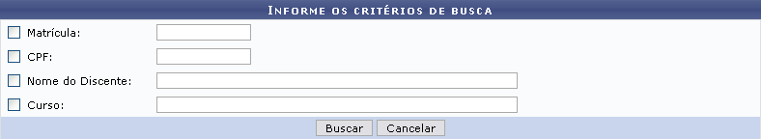Figura 1: Informe os Critérios de Busca
Se desistir de realizar a operação, clique em Cancelar.
Para visualizar o resultado da busca, clique em Buscar.
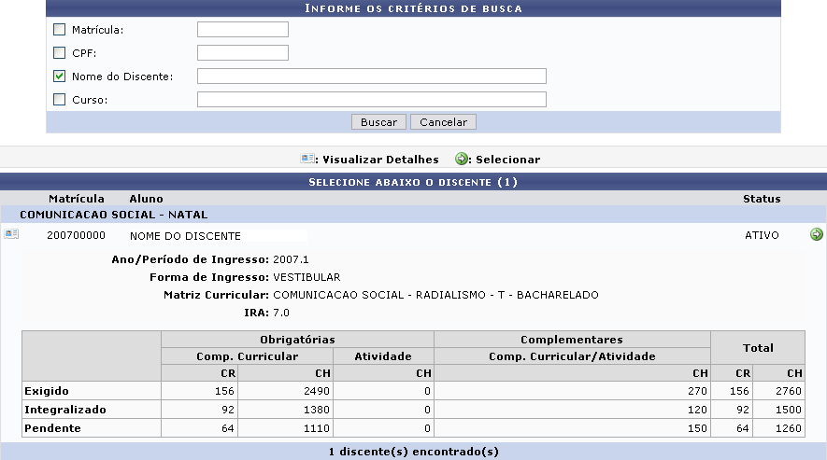Figura 2: Resultado da busca
Para Visualizar Detalhes, clique no ícone , como demonstrado acima. Para Selecionar o discente e visualizar os dados do mesmo, clique em . Em seguida, tela semelhante à próxima será exibida:
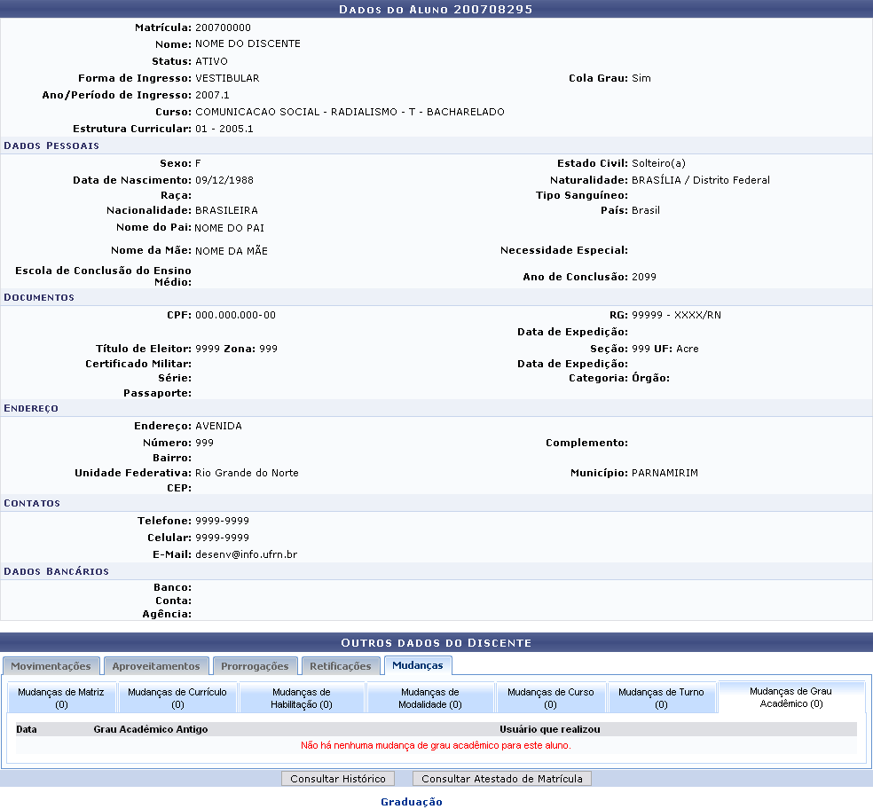Figura 3: Dados do Discente
Nesta tela o usuário poderá visualizar os dados do discente e outros dados clicando nas abas: Movimentações, Aproveitamento, Prorrogações, Retificações e Mudanças.
Para visualizar o histórico do discente, clique em Consultar Histórico. O usuário deverá realizar o download do arquivo.
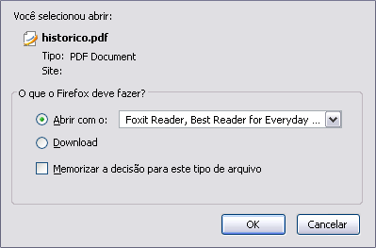Figura 4: Download
Clique em Cancelar se não mais desejar visualizar o documento. Confirme o download clicando em OK, e o documento será visualizado em seu computador no programa adequado.
Para visualizar o atestado de matrícula, clique em Consultar Atestado de Matrícula. A tela a ser gerada será semelhante a seguinte:
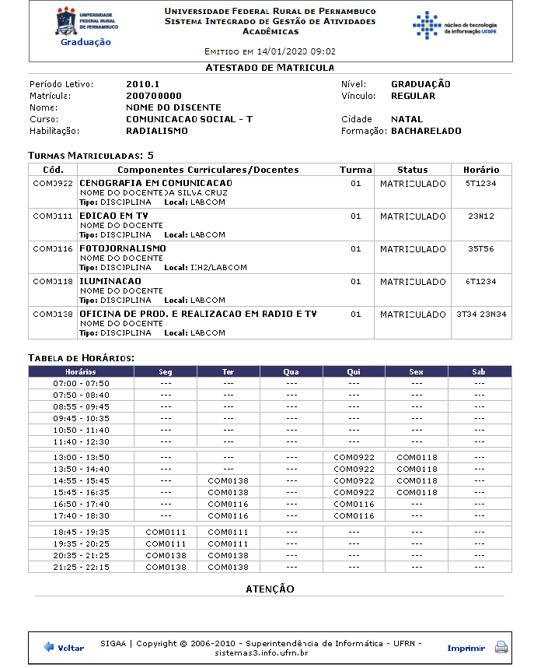Figura 5: Atestado de Matrícula
Clique em Voltar para retornar à tela anterior.
Para imprimir o atestado, clique no ícone .
Clicando no link o sistema direcionará o usuário para o Menu Graduação.
Bom Trabalho!
< Voltar - Manuais do SIGAA

